PRZEDMIOT: WIZUALIZACJA WE FRYZJERSTWIE KL. III A
NAUCZYCIEL : mgr Monika Ogórek
Kontakt: n.m.ogorek@ptz.edu.pl
Data: 21.10.2020r
Temat i notatkę wpisz do zeszytu przedmiotowego (wizualizacja we fryzjerstwie )

Temat: Rysunek we fryzjerstwie.

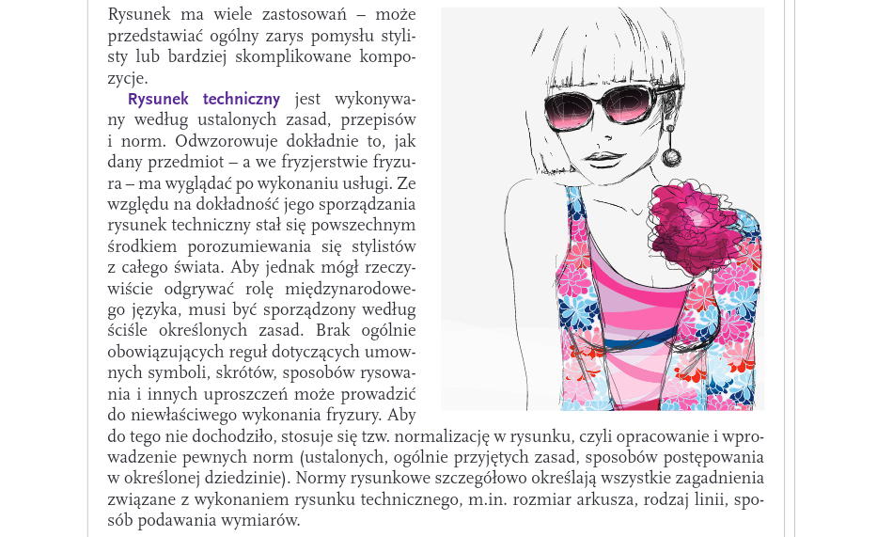

Rozmiar arkuszy rysunkowych.

Formaty arkuszy rysunkowych określane przez normę PN-80/N-01612 podczas
Projektowania i rysowania fryzury najczęściej wykorzystuje się format A4
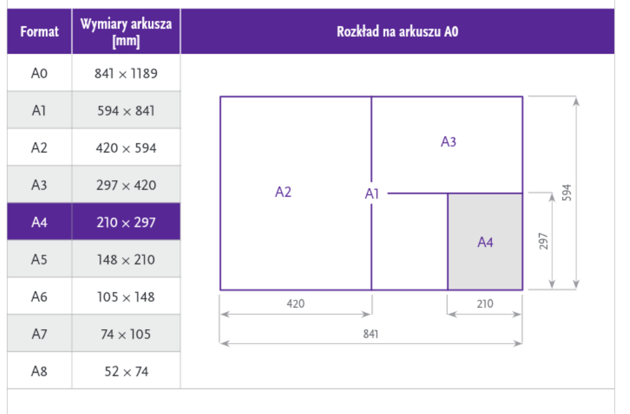

Rodzaje linii rysunkowych.

Zakres i sposób zastosowania linii rysunkowych określono w normie PN-82/N-01616.
Linie rysunkowe oznaczają elementy zarówno w rysunku typowo technicznym jak
i instruktażowym oraz zabiegowym.
We fryzurze linie rysunkowe stosuje się w bardzo podobny sposób jak w
rysunku technicznym.

